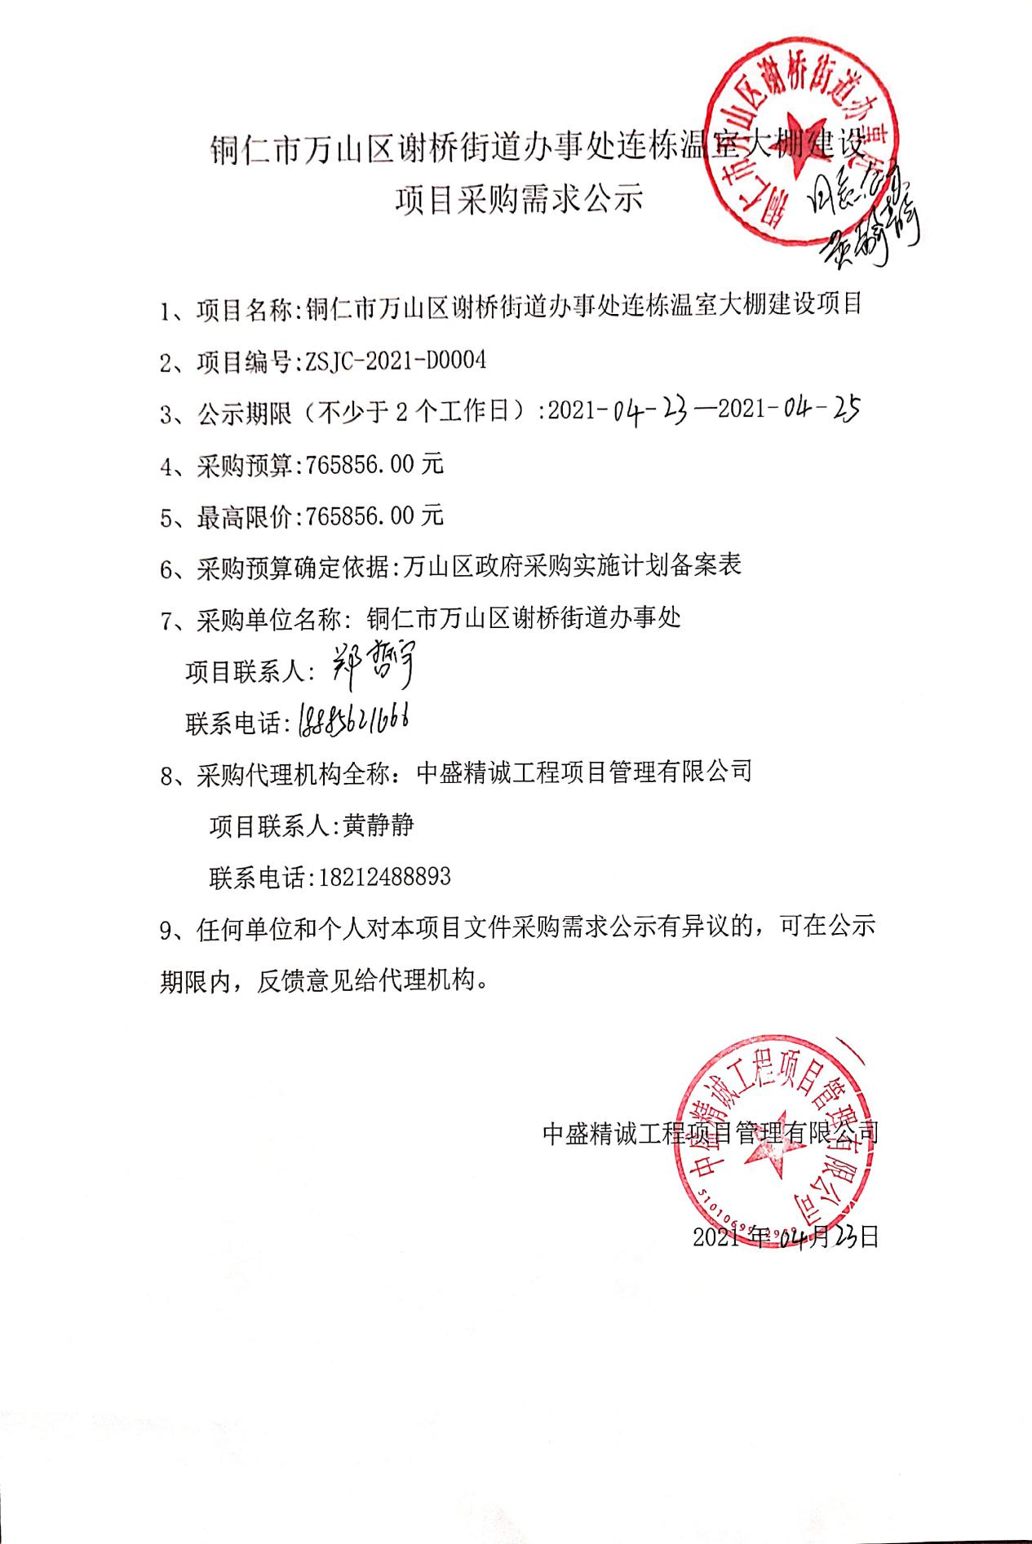

需求公示附件

（1）一般资格要求

①具备《中华人民共和国政府采购法》第二十二条第一款规定的条件；

②在中华人民共和国境内依法注册并有效存续的企业法人；具有有效的营 业执照等证明文件，或自然人身份证明；

③法律、行政法规规定的其他条件：提供“信用中国”网站（www.creditchina.gov.cn）未被列入失信被执行人、重大税收违法案件当事人名单、政府采购严重违法失信行为记 录名单；“中国政府采购网([www.ccgp.gov.cn](http://www.ccgp.gov.cn) )”政府采购严重违法失信行为信息 记录；中国裁判文书网无犯罪记录证明的网页截图(时间为：公告发布当日起至开标前一天内任意时间)；上述网页截图需完整显示公司全称和截图时间。

（2）开标评标时，投标供应商需提供以下原件：

①工商营业执照副本原件或复印件加盖公章；

②法定代表人身份证或委托代理人持授权委托书及代理人身份证。

③本项目不接受联合体投标。

（3）本项目所需特殊行业资质或要求：无。

|  |  |  |
| --- | --- | --- |
| **磋商评审标准（综合评分法）** | | |
| 价格分  （30分） | 1、评标基准价：即满足磋商文件要求且磋商后价格最低的报价为评标基准价，其价格分值为满分。其他供应商的价格分值按照下列公式计算：  报价得分=（评标基准价/磋商报价）×30。  2、根据（中华人民共和国财政部令）第87号第60条规定精神，评标委员会认为投标人的报价明显低于其他通过符合性审查投标人的报价,有可能影响产品质量或者不能诚信履约的,应当要求其在评标现场合理的时间内提供书面说明,必要时提交相关证明材料；投标人不能证明其报价合理性的,评标委员会应当 将其作为无效投标处理。 | 30分 |
| 技术分  （50分） | 完全符合招标文件要求没有实质性负偏离得20分；招标文件中的参数必须完全符合，一项不符合扣 1 分，直至本项分数扣完为止。 | 20分 |
| 技术方案（5 分）  安装方案，设计合理，方案明显优于招标要求，且方案整体性、完善性、合理性、可扩展性、可维护性、安全性等进行综合评分：0～5 分。  实施方案（5 分）  有完善的安装进度计划和工期保证措施、质量保证措施、安全文明措施、项目 验收计划、应急预案措施等进行综合评分：0～5 分。 | 10分 |
| 针对本项目施工措施和应急救援预案，措施齐全、预案可行程度，得8分；根据合理性、可行性进行比较打分，得0～2分，不提供不得分。 | 10分 |
| 安全生产体系完整、制度健全；环境保护措施齐全、具体、合理，得10分。不提供不得分。 | 10分 |
| 商务分  （20分） | 投标人提供的售后服务方案得5分、应急维修时间承诺得5分、以及其它服务承诺得5分，不提供不得分。 | 15分 |
| 投标文件编写清晰整洁、目录、章节、页码清楚，查阅方便，得2分；要求提供资料完备清晰，文件签署、装订及盖章完备等，得3分。 | 5分 |

**磋商内容及要求**

|  |  |  |  |  |  |  |
| --- | --- | --- | --- | --- | --- | --- |
| **谢桥连栋温室大棚建设项目清单表** | | | | | | |
| 连栋温室主骨架大棚材料预算清单（一） | | | | | | |
| 规格： | 温室大棚肩高3米，顶高4.8米，外遮阳5.3米，温室四周安装围梁,安装门和开窗系统。 | | | | | |
| 名称 | 规格 | 数量 | 单位 | 单价 | 小计 | 备注 |
| 预埋件 | 0.5*0.12螺杆 | 225 | 件 |  |  | 折弯加工 |
| 主立柱 | □60×40×2.5×3000 | 225 | 件 |  |  | 镀锌地板加工 |
| 山墙立柱 | □40×40×1.5×4770 | 72 | 件 |  |  | 镀锌切割打孔加工 |
| 侧墙辅立柱 | □40×40×1.5×4500 | 162 | 件 |  |  | 镀锌打孔加工 |
| 温室四周两道围梁 | □40×40×1.5×6000 | 207 | 件 |  |  | 镀锌切割加工 |
| 立柱底板 | 120*120*5 | 225 | 件 |  |  |  |
| 中水槽 | S2.0×450×4000 | 121.5 | 件 |  |  | 镀锌 |
| 边水槽 | S2.0×410×4000 | 81 | 件 |  |  | 镀锌 |
| 中托架 | 卷边无孔 | 135 | 件 |  |  | 镀锌 |
| 边托架 | 卷边无孔 | 90 | 件 |  |  | 镀锌 |
| 横拉杆 | Φ40×1.5×7905 | 144 | 件 |  |  | 镀锌 |
| 拱架 | Ф25×1.5×8850 | 504 | 件 |  |  | 镀锌 |
| 斜拱架 | Ф25×1.5×6000 | 216 | 根 |  |  | 镀锌 |
| 顶梁 | Ф25×1.5×6000 | 324 | 根 |  |  | 镀锌 |
|  | Ф25×1.5×600 | 103.5 | 根 |  |  |  |
| 卷膜管 | Ф25×1.5×6000 | 292.5 | 件 |  |  |  |
|  | Ф25×1.5×2500 | 103.5 | 件 |  |  |  |
|  | Ф25×1.5×600 | 27 | 件 |  |  |  |
| 斜撑杆斜 | Φ25×1.5×2420 | 288 | 件 |  |  | 镀锌 |
| 斜撑杆边 | Φ25×1.5×2421 | 288 | 件 |  |  | 镀锌 |
| 斜撑杆中 | Φ25×1.5×2422 | 144 | 件 |  |  | 镀锌 |
| 拉线内 | Φ14圆钢 | 22.5 | 套 |  |  |  |
| 拉线外 | Φ14圆钢 | 22.5 | 套 |  |  |  |
| 门 | 2000*1000 | 18 | 扇 |  |  |  |
| 门柱 | □40×40×2×2000 | 18 | 件 |  |  |  |
| 门上、下横梁 | □40×40×2×1500 | 18 | 件 |  |  |  |
| 连接附件 |  | 4513 | 平米 |  |  |  |
| 合计 |  |  |  |  |  |  |
| 连栋温室大棚排水和连接件及覆盖材料预算清单（二） | | | | | | |
| 名称 | 规格 | 数量 | 单位 | 单价 | 总价 | 备注 |
| 排水管 | Φ110 | 45 | 根 |  |  |  |
| 弯头 | Φ110 | 45 | 件 |  |  |  |
| 管卡 | Φ110 | 90 | 只 |  |  | 配自攻钉M5*38 |
| 雨水斗 |  | 45 | 件 |  |  |  |
| 水槽接头 | 中 | 27 | 件 |  |  |  |
|  | 边 | 18 | 件 |  |  |  |
| 塑料卡 | Φ25 | 2205 | 只 |  |  |  |
| 卷膜器 | 手动 | 36 | 套 |  |  |  |
| 爬升器 |  | 36 | 件 |  |  |  |
| 卡槽 | 0.7 | 1507.5 | 根 |  |  |  |
| 卡槽接头 |  | 1507.5 | 根 |  |  |  |
| 卡簧 |  | 5292 | 根 |  |  |  |
| 塑料膜 | 15丝优质膜 | 22.5 | 件 |  |  | 顶 |
|  | 15丝优质膜 | 13.5 | 件 |  |  | 侧 |
|  | 15丝优质膜 | 13.5 | 件 |  |  | 密封 |
|  | 15丝优质膜 | 22.5 | 件 |  |  | 端头 |
|  | 15丝优质膜 | 4.5 | 件 |  |  | 密封 |
|  | 15丝优质膜 | 18 | 件 |  |  | 密封 |
| 合计 |  |  |  |  |  |  |
| 连栋温室齿条传动外遮阳系统预算清单（三） | | | | | | |
| 名称 | 规格 | 数量 | 单位 | 单价 | 总价 | 备注 |
| 边立柱 | □50×50×1.5×2300 | 90 | 件 |  |  | 镀锌 |
| 中立柱 | □50×50×1.5×2300 | 135 | 件 |  |  | 镀锌 |
| 上桁架 | □50×50×1.5×8000 | 36 | 件 |  |  | 镀锌 |
| 下桁架 | □50×50×1.5×8000 | 36 | 件 |  |  | 镀锌 |
| 桁架支撑 | Φ12×1100 | 36 | 件 |  |  | 镀锌 |
| 桁架连接板 | S6*271 | 72 | 件 |  |  | 镀锌 |
| 横梁 | □50×50×1.5×8000 | 162 | 件 |  |  | 镀锌 |
| 横梁支撑 | Φ40×1.5×3000 | 324 | 件 |  |  | 镀锌 |
| 横梁连接板 |  | 324 | 件 |  |  | 镀锌 |
| 外遮阳边纵梁 | □50×50×1.5×4000 | 202.5 | 件 |  |  | 镀锌 |
| 外遮阳上纵梁 | □50×50×1.5×4000 | 202.5 | 件 |  |  | 镀锌 |
| 电机 | 0.55kw | 4.5 | 套 |  |  | 镀锌 |
| 电机座 |  | 4.5 | 件 |  |  | 配U型螺栓 |
| 传动轴管 | Φ32×2.75 | 144 | 米 |  |  | 镀锌 |
| 推拉管 | Φ25×1.5×6000 | 180 | 件 |  |  | 镀锌 |
|  | Φ25×1.5×4500 | 45 | 件 |  |  | 镀锌 |
|  | Φ25×1.5×600 | 45 | 件 |  |  |  |
| 推拉杆接头 |  | 202.5 | 只 |  |  | 配M6*16螺栓 |
| 推拉杆固定卡 | Φ32 | 405 | 套 |  |  |  |
| 挡网卡 |  | 688.5 | 只 |  |  | 配M6*12螺栓 |
| 托幕线 | 黑色 | 13986 | 米 |  |  |  |
| 压片 |  | 3024 | 只 |  |  | 配自攻钉M5*19 |
| 推拉滑轮 | Φ32 | 315 | 套 |  |  | 配自攻钉M5*19 |
| 齿轮座 |  | 45 | 件 |  |  | 配U型螺栓 |
| 齿条 |  | 45 | 件 |  |  |  |
| 齿条连接件 | Φ25 | 90 | 件 |  |  | 配M8*16螺栓 |
| 配重 |  | 405 | 套 |  |  | 配M6*16螺栓 |
| 滑环 |  | 405 | 只 |  |  |  |
| 遮阳网 | 70%针织网 | 40.5 | 件 |  |  | 4.3*32.5m |
| 外遮阳辅件 |  | 4513 | 平方米 |  |  |  |
| 合计 |  |  |  |  |  |  |
| 电控系统材料（四） | | | | | | |
| 名称 | 规格 | 数量 | 单位 | 单价 | 总价 | 备注 |
| 控制柜 |  | 4 | 台 |  |  |  |
| 塑料管、线槽及卡具 |  | 410 | m |  |  |  |
| 室内电线 |  | 8 | 卷 |  |  |  |
| 安装费用 |  | 4513 | 平方米 |  |  |  |
| 合计 |  |  |  |  |  |  |
| 合计单价 |  |  |  |  |  |  |
| **造价说明：   1.以上价格包括含税、工程管理费、运输费、安全措施费、企业利润。** | | | | | | |